Berg-Schueni

aufs Stanserhorn

14. Juli 2022

Treffpunkt: Stanserhornbahn Talstation, 09.25 Uhr

Organisation: Dölf Stöckli, Tel. Mob. 079 690 63 01

Charakter: Das Stanserhorn hält landschaftliche Schönheiten und eine
grandiose Rundsicht bereit. 360°-Panorama, bis 10 Seen sichtbar.

Wanderroute: Bluematt 1213m – Ahornhütte 1440 – Stanserhorn 1842  – Chrinnen 1788 –
- Oberholzwang 1443 – Wiesenberg 1002 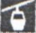 (Tel. 041 628 18 84)

Wanderzeit: ~ 4 Std. Distanz 9 km ↑686m ↓893m

Wanderkarte: CH Landestopo 25T

Ausrüstung: Kleidung für die entsprechende Wetterlage, Stöcke

Verpflegung: auf Top Grillstelle mit Tischen und Bänken vorh. Anfeuerholz mitnehmen!

Anmeldung: bis Dienstag, 12.07.2022
an ast_stoeckli@hotmail.com oder 044 941 39 94
Durchführung nur bei trockenem Wetter, ansonst erfolgt Ersatz!
Fahrplan: Es ist stets ratsam, Abfahrtszeiten und Gleisbelegung zu kontrollieren.

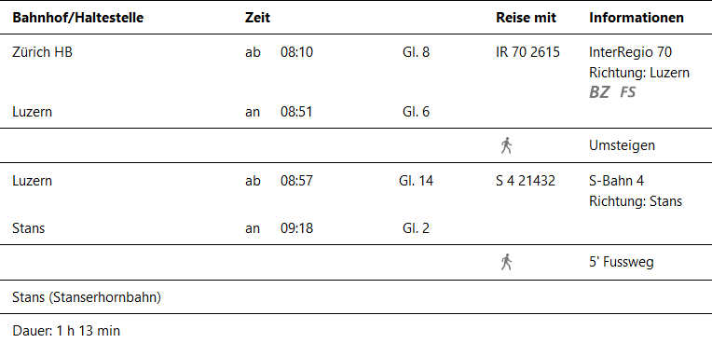
Rückfahrt: Dallenwil ab 15.29 / Luzern 16.09 / ZH an 16.50
« 16.29 / Luzern 17.09 / ZH an 17.50

Tickets: Hinf. nach Stans, Rückf. von Dallenwil. (Stanserhorn GA, ½ 17.50, Ausstieg Bluematt an Kabinenpersonal mitteilen, Wiesenberg 1/2 7.00)

Risiken und Haftung
Die Wandergruppe namens „Berg-Schueni“ ist eine Interessengemeinschaft ohne Rechtsform und verzichtet explizit auf eine Wanderleitung. Die Teilnehmer sorgen selbständig dafür, dass sie über eine der Wandertour angepasste Ausrüstung verfügen und beurteilen für sich selbst, ob ihre körperliche Verfassung bezüglich Trittsicherheit und Leistungsfähigkeit den Anforderungen entspricht. Teilnehmer, die Notfallmedikamente auf sich tragen, informieren sinnvollerweise ihre Wanderkameraden über deren Aufbewahrungsort und Anwendung für den Fall, dass sie sich nicht selbst damit versorgen können.
Der Abschluss einer Unfallversicherung und einer Privathaftpflichtversicherung zwecks Verminderung der persönlichen finanziellen Risiken liegt in der Verantwortung der Teilnehmer. Haftungsansprüche gegen den Organisator für Schäden an Personen und Sachen, die aus der Wandertätigkeit resultieren, sind ausdrücklich ausgeschlossen.

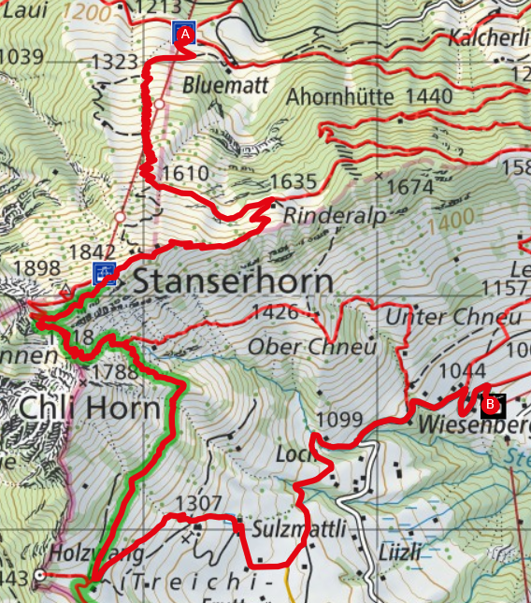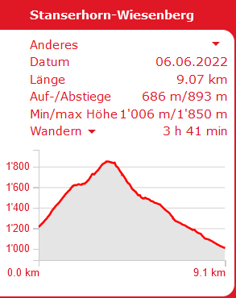

Kürzungsoption: Mit der Stanserhornbahn bis Bergstation und zur Grillstelle hoch marschieren.
Somit verkürzt sich die Mz um 2 Std.



